Spring Cloud是什么？
SpringCloud是一套解决微服务架构开发的工具包(微服务开发的”全家桶”)，提供了一些服务框架：服务注册与发现、配置中心、消息中心 、负载均衡、数据监控等等。
Spring并没有重复制造轮子，它只是将目前各家公司开发的比较成熟、经得起实际考验的服务框架组合起来，通过Spring Boot风格进行再封装屏蔽掉了复杂的配置和实现原理，最终给开发者留出了一套简单易懂、易部署和易维护的分布式系统开发工具包。
Spring Cloud是一个相对比较新的微服务框架，2016年才推出1.0的release版本. 虽然Spring Cloud时间最短, 但是相比Dubbo等RPC框架, Spring Cloud提供的全套的分布式系统解决方案。

Spring Cloud组成
Spring Cloud的子项目，大致可分成两类：
- 一类是对现有成熟框架”Spring Boot化”的封装；
- 第二类是开发了一部分分布式系统的基础设施的实现，如Spring Cloud Stream扮演的就是kafka, ActiveMQ这样的角色。

SpringCloud和Spring Boot 是什么关系？
Spring boot 是 Spring 的一套快速配置脚手架，可以基于spring boot 快速开发单个微服务。
Spring Cloud是一个基于Spring Boot实现的云应用开发工具；
Spring boot专注于快速、方便集成的单个个体，Spring Cloud是关注全局的服务治理框架；
spring boot使用了默认大于配置的理念，很多集成方案已经帮你选择好了，能不配置就不配置，Spring Cloud很大的一部分是基于Spring boot来实现,可以不基于Spring boot吗？不可以。
Spring boot可以离开Spring Cloud独立使用开发项目，但是Spring Cloud离不开Spring boot，属于依赖的关系。
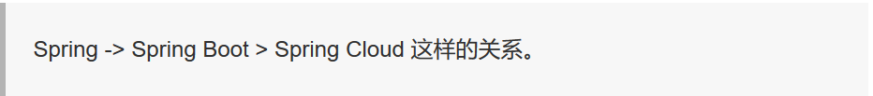

Spring Cloud Eureka VS Dubbo
